 | EVIDENCIA DE AVANCE 4  Sistema InmoConecta · Caracoli Inmobiliaria  Proyecto integrador de Móvil I y Desarrollo Web 2
Fecha | 12 de noviembre de 2026
Integrantes
Avance | Persistencia en el celular: Room guarda una copia del catálogo y de las solicitudes para usar la app sin conexión, y DataStore conserva la bienvenida y las preferencias. En la web: el tablero con indicadores y gráficas, el módulo de clientes con su regla de borrado, y la búsqueda y los filtros.
PARTE MÓVIL · Room y DataStore
1. La app funciona sin conexión (Room)
Sin conexión con la API, la app avisa y muestra el último catálogo que guardó en Room. Después se cierra y se vuelve a abrir: los datos siguen ahí y no vuelve a salir la bienvenida, porque DataStore recuerda que ya se vio.
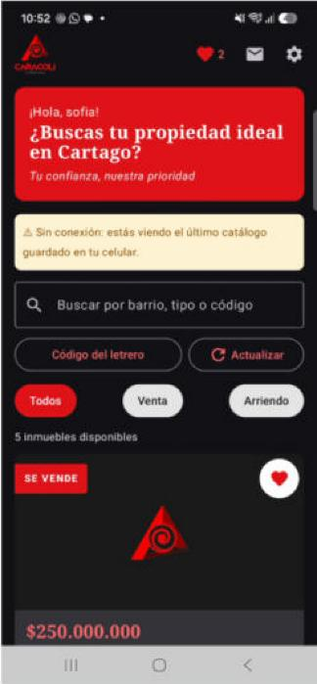  Sin conexión: aviso y catálogo guardado en Room. | 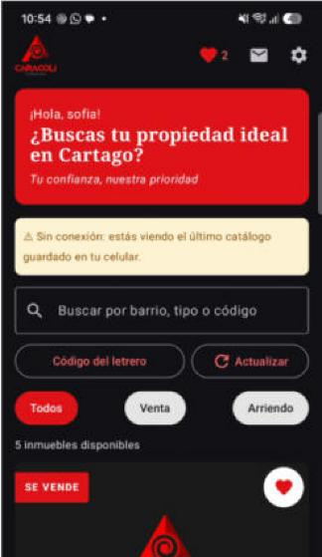  Al volver a abrir la app: sin bienvenida y con los datos guardados.

2. Solicitud sin conexión: borrador en Room
Sin conexión, la solicitud queda guardada en el celular como "por enviar". Cuando vuelve la conexión, la app la envía sola y en "Mis solicitudes" aparece con el estado que da el servidor.
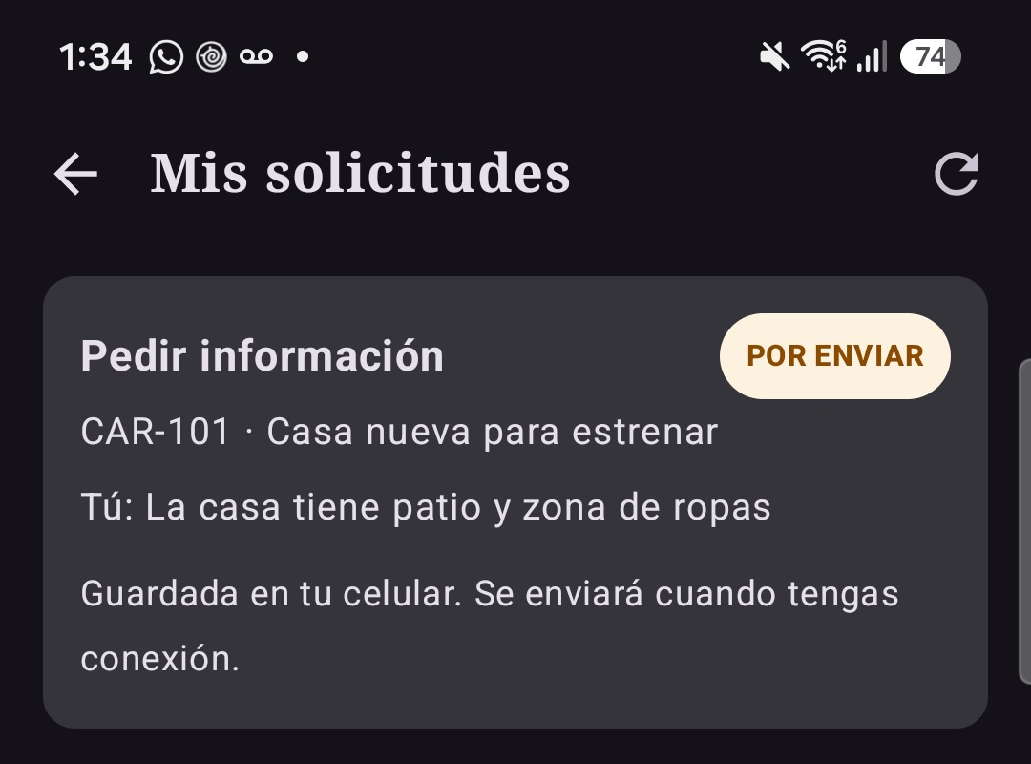  Sin conexión: la solicitud queda "POR ENVIAR". | 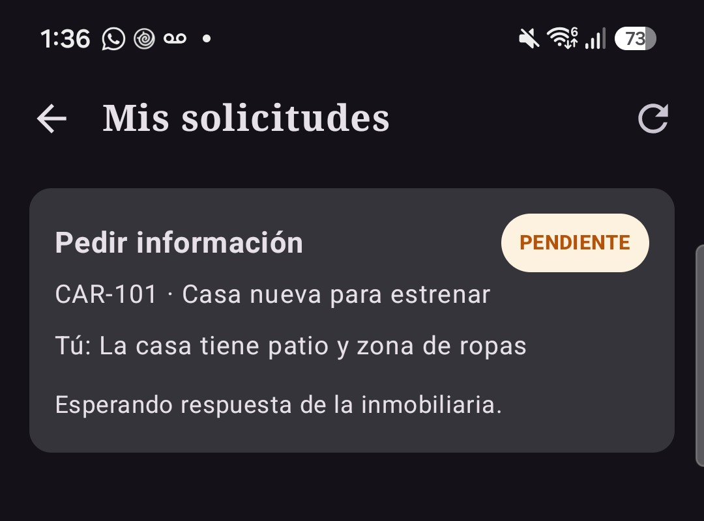  Con conexión: se envió sola y queda PENDIENTE.

3. Preferencias guardadas (DataStore)
En Ajustes quedan guardados los datos del cliente, la dirección del servidor y el modo oscuro. Se conservan al cerrar la app.
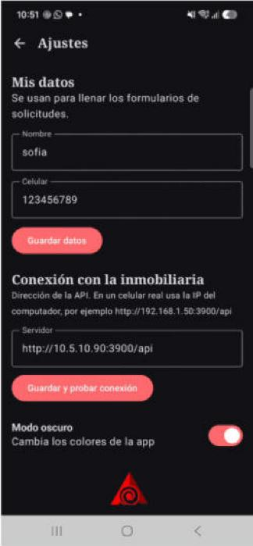
Ajustes: datos del cliente, servidor y modo oscuro activado.

PARTE WEB · Tablero, clientes y filtros
4. Tablero del negocio
Los indicadores y las gráficas se calculan con los datos guardados en MongoDB.
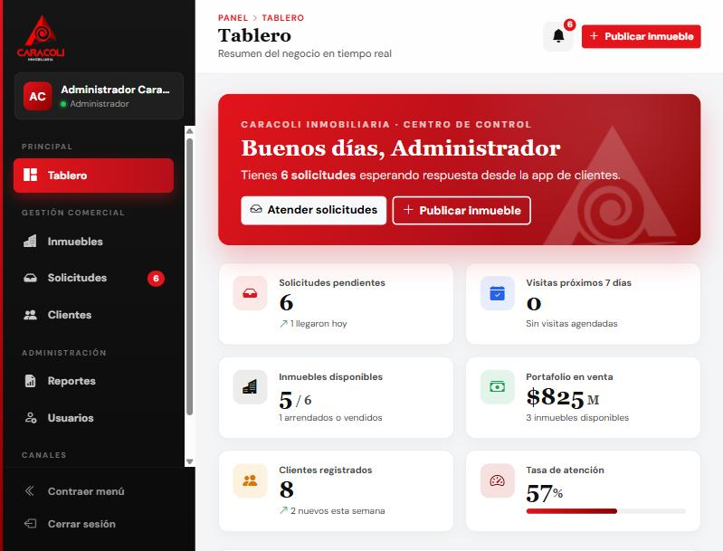
Indicadores: solicitudes pendientes, visitas, inmuebles disponibles, portafolio, clientes y tasa de atención.
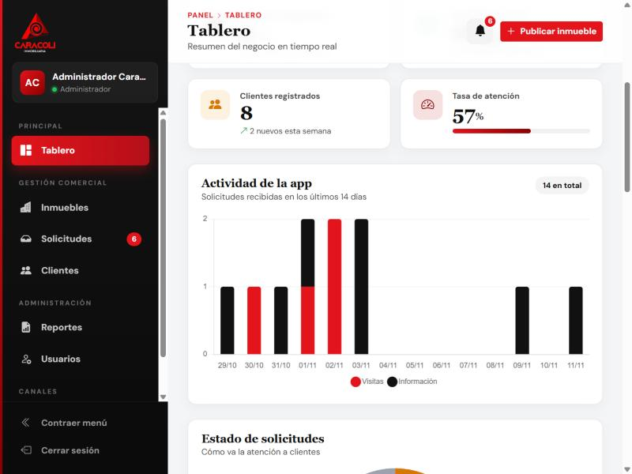  Actividad de la app: solicitudes de los últimos 14 días. | 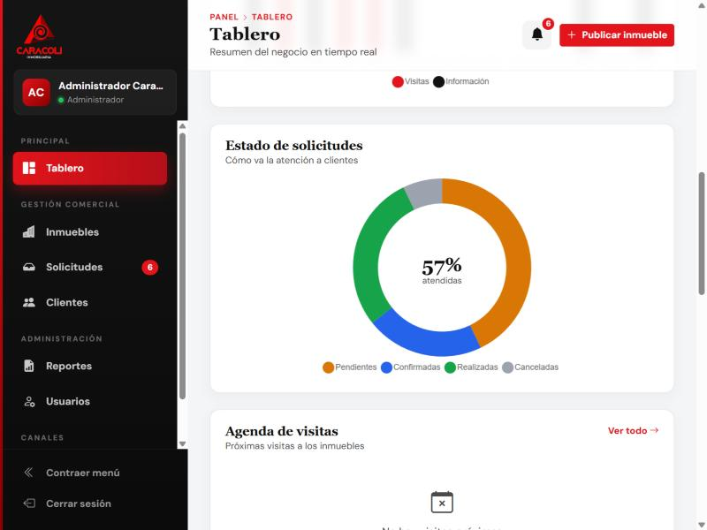  Estado de las solicitudes.

5. Clientes
Se listan los clientes que se registraron desde la app y se pueden editar. Un cliente que tiene solicitudes no se puede eliminar.
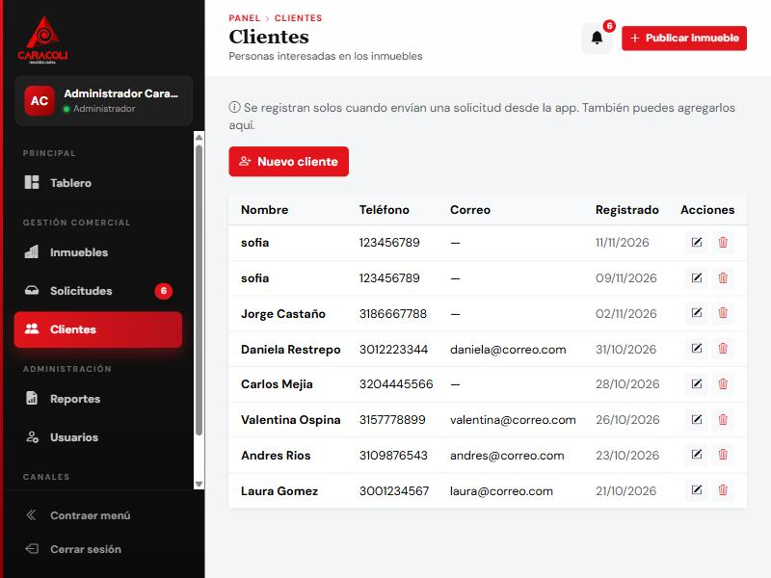
Lista de clientes.
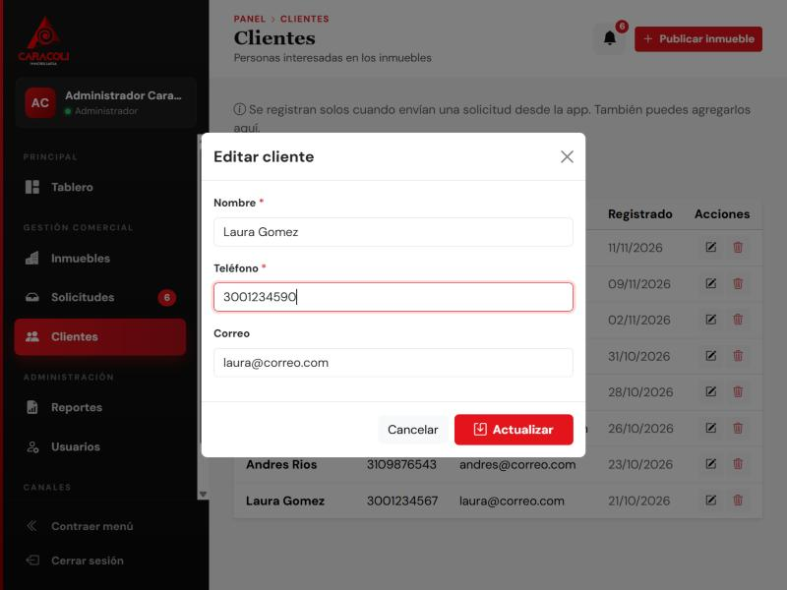  Editar el teléfono de Laura Gomez. | 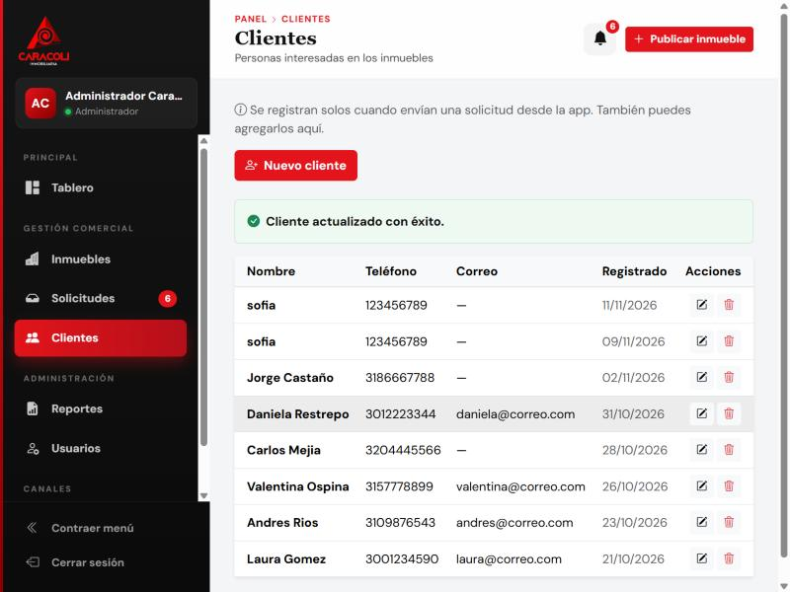  "Cliente actualizado con éxito" con el teléfono nuevo.

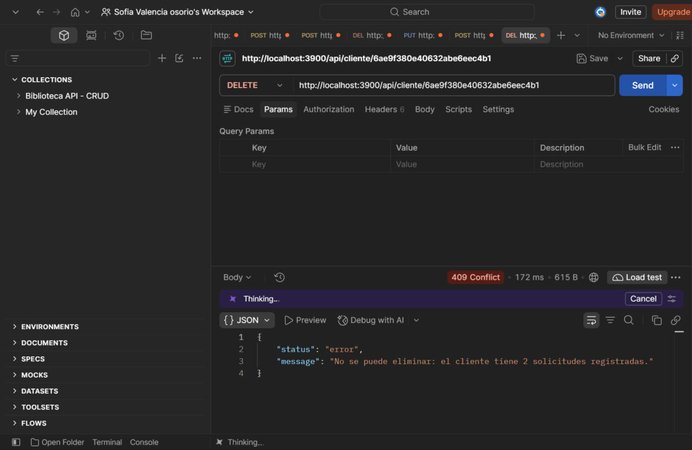
Postman: borrar un cliente con solicitudes responde 409 y no se borra.
6. Búsqueda y filtros
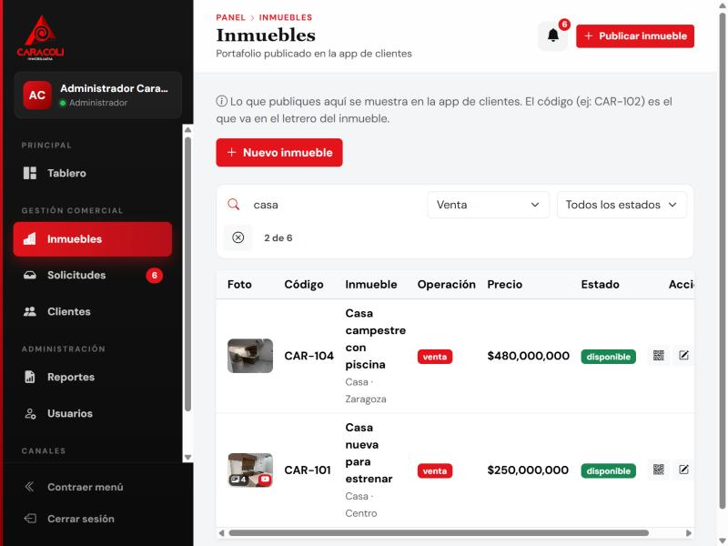  Inmuebles: búsqueda "casa" con el filtro Venta. | 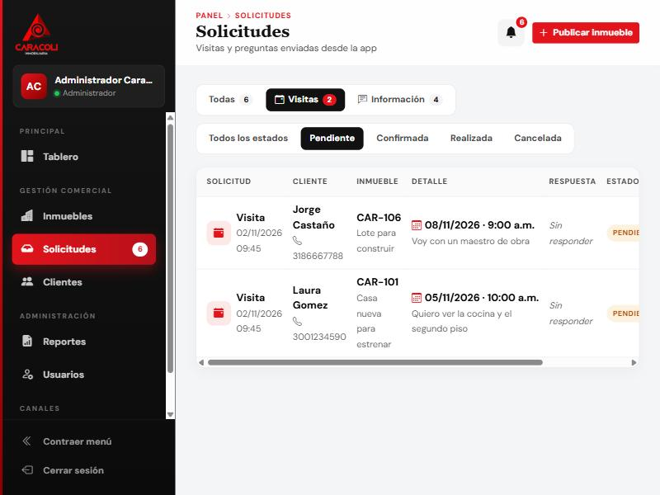  Solicitudes: filtro Visitas + Pendiente.

